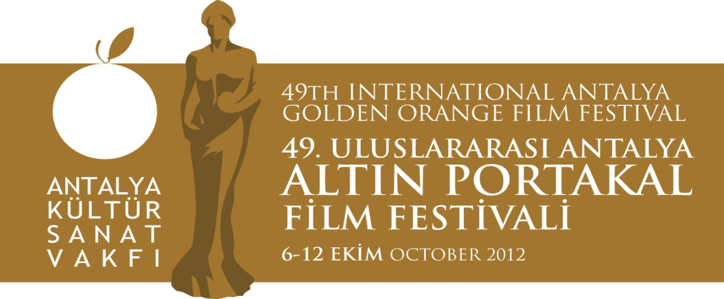

16.09. 2012

BASIN BÜLTENİ

Ali Özgentürk’ün aynı oyuncularla aynı hikâyeden çektiği iki farklı film olan “Görünmeyen” ve “Beni Sev” Altın Portakal’da gösterilecek

Udo Kier Altın Portakal’a geliyor

Aynı oyuncular, aynı mekânlar ve aynı hikâyeden “Görünmeyen” ve “Beni Sev” adlı iki farklı filme imza atan usta yönetmen Ali Özgentürk, dünya sinema tarihinde ender rastlanan bu sinema çalışmasıyla Altın Portakal izleyicisi ile buluşacak.
Aynı oyuncular ve aynı hikâyeden, farklı yorum, farklı dramaturji, farklı sahneler, farklı müzik, farklı bir sinema diliyle iki ayrı filmin ortaya çıktığını söyleyen Ali Özgentürk, “Görünmeyen” ve “Beni Sev”i 49. Altın Portakal kapsamında aynı anda izleyici ile buluşturmaktan mutluluk duyduğunu dile getirdi.
Hitler Almanyası’ndan Anadolu’ya uzanan müzik yolculuğu
Antalya Büyükşehir Belediyesi & Antalya Kültür Sanat Vakfı işbirliğiyle 06 - 12 Ekim tarihleri arasında düzenlenecek 49. Uluslararası Antalya Altın Portakal Film Festivali’ne, “Görünmeyen” ve “Beni Sev”de Macar besteci Bela Bartok’u canlandıran Udo Kier de konuk olacak.
Hitler faşizmi yüzünden Budapeşte’den Paris’e kaçan ve bir davette bir Türk kadınının mırıldandığı şarkıyı işittikten sonra Türk müziğini araştırmak üzere Anadolu’ya gelen Bela Bartok’u canlandıran Udo Kier, “Ali Özgentürk’ün çok iyi bir yönetmen olduğunu bildiğim için bu rolü kabul ettim” dedi.
“Görünmeyen” ve “Beni Sev”, farklı kültürlerden gelen Recep ve nişanlısının, Recep’in doğduğu köye yaptıkları yolculuğun öyküsü anlatılır. Birbirlerine duydukları sevgiyle “görünmeyen” tüm farklılıkları gün yüzüne çıkaracak bu yolculuk, onlara beklediklerinin çok ötesinde bir sürpriz hazırlamıştır. Yıllar önce iki gencin aileleri Anadolu’da bir gezi sırasında karşılaşmış, Türkiye’ye gelen önemli bir konuğun ziyaretine eşlik etmişlerdir. Bu konuk Bela Bartok’tur.
Hitler Almanya’sında doğan Kier’den Hitler paradosi
'Blade', ' Armageddon' ve 'End Of Days'in da aralarında bulunduğu yüze yakın filmde rol alan dünyaca ünlü aktör Udo Kier’in son filmi “Iron Sky” da Altın Portakal kapsamında mizahla ilgili tematik bölümde gösterilecek.
2. Dünya Savaşı'nın en yoğun yaşandığı dönemde doğan, daha doğduğu ilk günlerde doğduğu hastane bombalanan Udo Kier’in son filmi “Iron Sky”, gizli bir Nazi programıyla aya gönderilen bir Nazi kolonisinin dünyayı ele geçirme çabalarını eğlenceli bir dille anlatıyor.
Finlandiyalı genç yönetmenin ilk uzun metraj deneyimi olan “Iron Sky”, Brüksel Uluslararası Film Festivali’nde Seyirci Özel Ödülü ve Silver Méliés ödülünü kazanmıştır.
Julia Dietze, Christopher Kirby, Götz Otto ve Udo Kier'in başrollerini paylaştığı film kara komedi bir bilim-kurgu.

Bilgilerinize sunar, iyi çalışmalar dileriz.

www.altinportakal.org.tr
twitter.com/49altinportakal
facebook.com/altinportakalfilmfestivali
vimeo.com/altinportakal
gplusid.com/altinportakal

Akgün Keskin Sakarya
Antalya Büyükşehir Belediyesi ve
AKSAV Basın Danışmanı

Detaylı bilgi için:
Esin Tatlav
Tel: 0 212 297 60 32 – 0530 497 91 97
E-mail : esin.tatlav@aksav.org.tr
Yeliz Palak
Tel: 0 212 297 60 32 – 0530 222 49 34
E-mail : yeliz.palak@aksav.org.tr
Mustafa Koç
Tel: 0242 238 54 44 – 0533 563 82 69
E-mail :info@aksav.org.tr,
basin@aksav.org.tr

